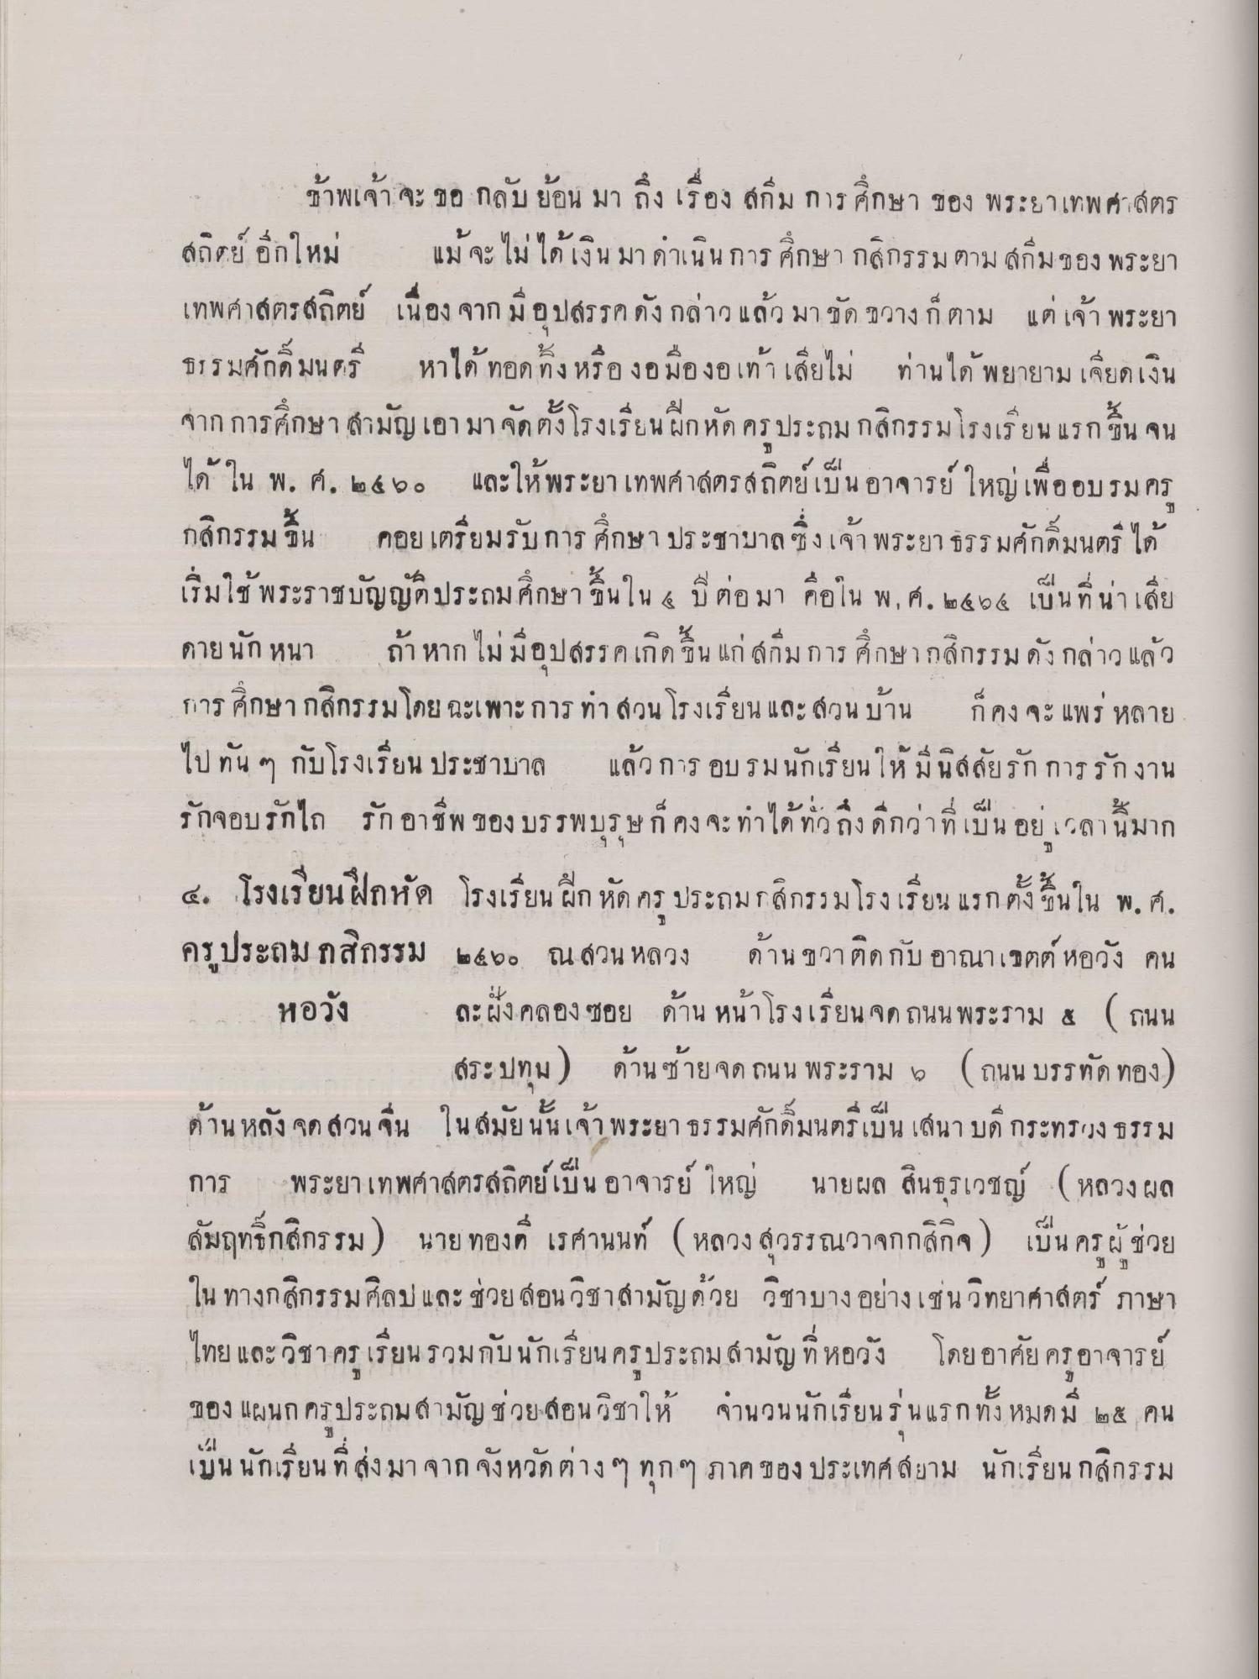
ข้าพเจ้าจะขอกลับย้อนมาถึงเรื่องสกีมการศึกษาของพระยาเทพศาสตรสถิตย์อีกใหม่ แม้จะไม่ได้เงินมาดําเนินการศึกษากสิกรรมตามสกีมของพระยาเทพศาสตรสถิตย์ เนื่องจากมีอุปสรรคดังกล่าวแล้วมาขัดขวางก็ตาม แต่เจ้าพระยาธรรมศักดิ์มนตรี หาได้ทอดทิ้งหรืองอมืองอเท้าเสียไม่ ท่านได้พยายามเจียดเงิน จากการศึกษา สามัญเอามาจัดตั้งโรงเรียนฝึกหัดครูประถมกสิกรรมโรงเรียนแรกขึ้นจนได้ใน พ.ศ.2460 และให้พระยาเทพศาสตรสถิตย์เป็นอาจารย์ ใหญ่เพื่ออบรมครู กสิกรรมขึ้น คอยเตรียมรับการศึกษาประชาบาล ซึ่งเจ้าพระยา ธรรมศักดิ์มนตรีได้ เริ่มใช้พระราชบัญญัติประถมศึกษาขึ้นใน 4 ปีต่อมา คือใน พ.ศ. 2464 เป็นที่น่าเสียดายนักหนา ถ้าหากไม่มีอุปสรรคเกิดขึ้นแก่สกีมการศึกษากสิกรรมดังกล่าว แล้ว การศึกษากสิกรรมโดยเฉพาะ การทำสวนโรงเรียน และสวนบ้าน ก็คงจะแพร่หลายไปทัน ๆ กับโรงเรียนประชาบาล แล้วการอบรมนักเรียนให้มีนิสัยรักการรักงาน รักจอบรักไถ รักอาชีพ ของบรรพบุรุษ ก็คงจะทําได้ทั่วถึง ดีกว่าที่เป็นอยู่เวลานี้มาก

4 โรงเรียนฝึกหัดครูประถมกสิกรรมหอวัง
โรงเรียนฝึกหัดครูประถมกสิกรรมโรงเรียนแรกตั้งขึ้นใน พ.ศ. 2460 ณ สวนหลวง ด้านขวาติดกับอาณาเขตต์หอวัง คนละฝั่งคลอง ซอยด้านหน้าโรงเรียน จดถนนพระราม 5 (ถนน
สระปทุม) ด้านซ้ายจดถนนพระราม 6 (ถนนบรรทัดทอง) ด้านหลังจัดสวนจีน ในสมัยนั้นเจ้าพระยาธรรมศักดิ์มนตรีเป็นเสนาบดีกระทรวงธรรมการ พระยาเทพศาสตรสถิตย์เป็น อาจารย์ใหญ่ นายผล สินธุรเวชญ์ (หลวงผล สัมฤทธิ์กสิกรรม) นายทองดี เรศานนท์ (หลวงสุวรรณวาจกกสิกิจ) เป็นครูผู้ช่วย ในทางกสิกรรมศิลปและช่วยสอนวิชาสามัญด้วย วิชาบางอย่างเช่นวิทยาศาสตร์ ภาษาไทย และวิชาครูเรียนรวมกับนักเรียน ครูประถมสามัญที่หอวัง โดยอาศัยครูอาจารย์ ของแผนกครูประถมสามัญช่วยสอนวิชาให้ จํานวนนักเรียน รุ่นแรกทั้งหมดม 25 คน เป็นนักเรียนที่ส่งมาจากจังหวัดต่าง ๆ ทุก ๆ ภาคของประเทศสยาม นักเรียน กสิกรรม

